校名：勝利國小
指導老師：黃淑美老師
黃莉莉老師

一‧旨趣：你知道一顆小小的鐵球會沉入水中，而一個大大的鐵碗
為何能浮在水面上嗎？你又瞭解為什麼一艘壯碩的船可
以載著人們航行漂浮在海上，但當人離開船掉入海裡卻會
沉下而溺斃嗎？這個活動能帶領孩子來領略其中的奧妙
喔！請你細心的找出這個答案來！
二‧實驗器材：透明水盆、水、油土
三‧活動過程：
- 將油土捏成一小塊搓成實體放入水中，不管如何放入都會沉下。
- 現在請小朋友設法讓這塊油土浮在水面上。
- 三分鐘內能想出辦法完成動作者，可以蓋章過關。
四‧原理探討：
- 物體在液體中會受到一股向上支撐的力，也就是說，水具有浮力。
- 浮力如何算出：
浮力 = 物體排開的水重
= 排開物體的體積 × 水的密度
= 物體沒入水中的體積 × 水的密度
- 當物體的密度大水時，將物體捏成實狀丟入水中，則物體會沉入水裡，因為此時物體所受的重力比浮力大。
- 當物體的重量不變時，容器狀物體所佔的空間(包含空心部份)會大於實體，即容器狀體積比實體的體積大。
- 現在如果把同材質的物體捏塑成容器狀，當容器置於水面時，它會開始往下沉，下沉的體積逐漸增加，浮力便逐漸增大。
- 最後當浮力等於物體的重力時，容器狀物體不再下沉，甚至會上浮，直到物體浮在水面呈靜止狀態為止，此時浮力 = 物體的重力。
- 總而言之，捏塑成容器狀的物體因為所佔空間變大(即體積變大)，浮力會隨之增加，因此它便有機會浮在水面上。
- 圖示如下：

(一)
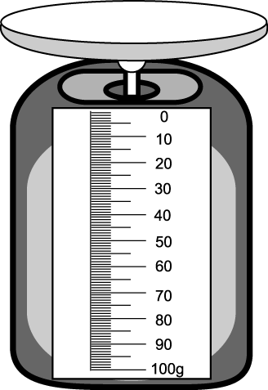

假設： 黏土塊的體積為10立方公分，重量為20克

(二)

B = v ×d，此時浮
上升10分 力為10，浮力小於
公升 黏土塊重力，所以黏
土塊會沉入水裡。

(三)

上升20分 將黏土塊捏成杯狀容
公升 器放入水中，此時浮
力為20，浮力 = 重
力，即浮力增大，因
此杯狀容器可以漂
在水面上。

